Fitxa de treball
Mòdul 2_2

1. Entra a: www.edu365.cat | primària | català | MUD Endevinalles
http://www.edu365.cat/primaria/muds/catala/endevinalles

2. Clica el botó Inicia aquesta activitat i completa les paraules amb la lletra que falta:
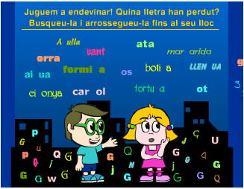
3. Vés l'adreça que t'hem donat i clica el botó Practica. A mida que vagis solucionant les endevinalles te n'apareixeran de noves.
4. Imprimeix l’endevinalla que més t’agradi i memoritza-la.
5. Clica el botó Avalua’t. Resol les endevinalles.

